Biologie samenvatting hoofdstuk 14 zenuwstelsel

§14.1 centraal zenuwstelsel

het zenuwstelsel bestaat uit twee delen. Het centraal zenuwstelsel bevindt zich in het centrum van het lichaam en bestaat uit de neuronen (zenuwcellen) van de hersenen en van het ruggenmerg. Het perifeer zenuwstelsel bestaat uit aan- en afvoerende uitlopers van een groot aantal neuronen in het CZS. Deze uitlopers verbinden als aan- en afvoerkabels (zenuwen) alle delen van het lichaam met het CZS.

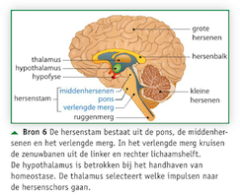

De hersenen bestaan uit de grote hersenen, de hersenbalk, de hersenstam en de kleine hersenen. De grote hersenen zijn in verdeeld in een linker en een rechterhelft en deze zijn met elkaar verbonden door de hersenbalk. Het verlengde merg verbindt de hersenen met het ruggenmerg.

In het ruggenmerg en in de hersenen zijn een grijze en een witte stof van elkaar te onderscheiden. De grijze stof is afkomstig van de cellichamen van de miljarden neutronen. De witte stof komt van uitlopers van neuronen. Bij de hersenen ligt de grijze stof aan de buitenzijde, terwijl bij het ruggenmerg de grijze stof aan de binnenzijde zit.

De bloed-hersenbarrière wordt gevormd door de cellen van de haarvaten, deze vormen samen met astrocyten de bloed-hersenbarrière. De bloed-hersenbarrière beschermt de hersenen tegen ongewenste stoffen.

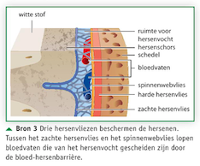De hersenen, het ruggenmerg en hun bloedvaten worden beschermd door drie vliezen.

De hersenen bestaan uit twee helften, een linker- en een rechterhersenhelft. De linkerhersenhelft ontvangt en verstuurd signalen naar de rechterlichaamshelft en de rechterhersenhelft ontvangt en verstuurd signalen naar de linkerlichaamshelft.

de hersenen bestaat uit een aantal delen en elk deel heeft zijn eigen functie

* De primaire motorische schors bevat kleine gebieden met neutronen die allemaal een eigen groep spieren aansturen.
* De secundaire motorische schors bevat ‘geheugen’-informatie over hoe de spieren hun bewegingen gecoördineerd kunnen uitvoeren.
* In het primaire gedeelte komen impulsen binnen. En in het secundaire deel worden die impulsen gekoppeld aan het geheugen.

De hersenstam bevat alle vitale centra. De hersenstam bestaat uit:

* De pons verbindt grote en kleine hersenen.
* De middenhersenen zorgen voor een goed gevoel na bepaalde gedragingen.
* Het verlengde merg verbindt je hersenen met het ruggenmerg. Hier kruisen de zenuwbanen, waardoor de linkerhersenhelft informatie krijgt uit rechterlichaamshelft en andersom.

De kleine hersenen spelen vooral een rol in het coördineren van bewegingen. Die coördinatie vindt plaats in nauwe samenwerking met de grote hersenen, de hersenstam en het ruggenmerg.

De hypothalamus is betrokken bij de homeostase, onder andere door het aansturen van je hypofyse.

De thalamus selecteerd welke impulsen van zintuigen naar de verschillende delen van de hersenschors gaan.

Het ruggenmerg bevat de zenuwkabels van het lichaam. De lange uitlopers van neuronen liggen aan de buitenkant; de grijze cellichamen aan de binnenkant. Uit het ruggenmerg ontspringen 31 paar ruggenmergszenuwen die verbinding maken met de organen in je romp en ledematen. Het deel van de zenuw dat informatie afvoert, verlaat het ruggenmerg aan de buikzijde. Het aanvoerend deel komt aan de rugzijde binnen. Vlak voor het ruggenmerg heeft het aanvoerend deel een verdikking: het spinale ganglion. Daar zitten de cellichamen van de aanvoerende neuronen bij elkaar.

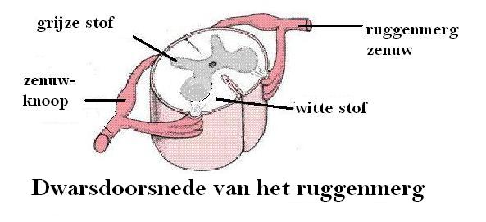

Een reflex is een reactie op een prikkel zonder of voordat er bewustwording optreedt. Reflexen beschermen door snelle reacties, helpen je evenwicht te bewaren en ontlasten de hersenen. Reflexen gaan via het ruggenmerg of via de hersenstam. Aangeleerde reflexen gaan vanzelf. Aangeboren reflexen zijn er vanaf de geboorte. Een reflexboog is de weg die een reflex aflegt. (zintuigcel🡪 sensorische neuronen 🡪 schakelcellen 🡪 motorische neuronen 🡪 spier- of kliercellen)

§14.2 cellen in het zenuwstelsel

10% van het zenuwstelsel bestaat uit neuronen. De overige 90% bestaat uit gliacellen. Gliacellen hebben een aantal functies:

* Ze voeden en steunen neuronen
* Ze bieden bescherming
* Ze ruimen beschadigde cellen op
* Ze verwijderen stoffen die een rol spelen bij het doorgeven van impulsen
* Bepaalde gliacellen maken een isolerende myelineschede om het axon (cellen van Schwann)

Neuronen zijn verantwoordelijk voor de informatieoverdracht in het zenuwstelsel. Een neuron bestaat uit een cellichaam dat de celkern bevat en een aantal uitlopers. Als het impuls naar het cellichaam toegaat is het een dendriet, als het van het cellichaam afgaat is het een axon. Een axon heeft vaak een isolerende myelineschede. Een axon eindigt altijd in een synaps. Synapsen zijn plaatsen waar het neuron zijn informatie ‘doorschakelt’ naar een ander neuron. Dat gebeurt via een speciale stof: een neurotransmitter.

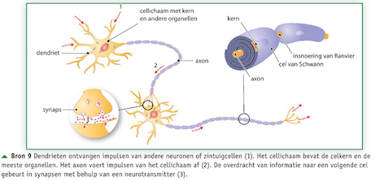

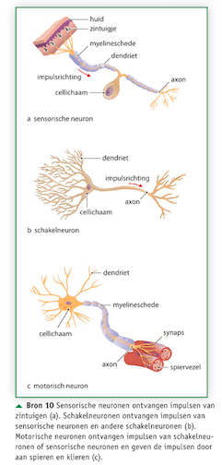Er zijn drie typen neuronen:

* Sensorische neuronen ontvangen impulsen van zintuigen en vervoeren die naar het CZS. Een sensorische neuron heeft een lange dendriet en een korte axon. (met myelineschede)
* Schakelcellen geven de impulsen van sensorische neuronen en andere neuronen uit het CZS door. Een schakelcel heeft veel korte dendrieten en axonen.
* Motorische neuronen voeren de impulsen van het CZS naar spieren of klieren. Een motorische neuron heeft een korte dendriet en een lange axon. (met myelineschede)

Zenuwen bevatten uitlopers van neuronen, de cellichamen bevinden zich in of vlak bij het CZS. Er bestaan drie soorten zenuwen:

* Sensorische zenuwen bevatten uitsluitend dendrieten van sensorische neuronen.
* Motorische zenuwen hebben uitsluitend axonen van motorische zenuwcellen.

Gemengde zenuwen bevatten axonen en dendrieten in een kabel. Hier zijn er de meeste van.

Er zijn vijf typen gliacellen:

* Astrocyten zijn stervormige cellen met lange sterk vertakte uitlopers. Ze regelen de uitwisseling van stoffen tussen neuronen en bloed door de bloedvaten bij actieve neuronen zich te laten verwijden. Ook spelen ze een rol bij het herstel van neuronen na beschadiging.
* Oligodendrocyten zijn kleine cellen die verspreid in het CZS voorkomen. Zij vormen om uitlopers van neuronen in de hersenen en het ruggenmerg een myelineschede. De myelineschede zorgt voor isolatie en maakt een snellere geleiding van impulsen mogelijk.
* Microgliacellen veranderen bij weefselbeschadiging in fagocyten en beschermen de neuronen tegen ziekteverwekkers.
* Ependymcellen zijn dekweefselcellen. ze bekleden het centrale kanaal van het ruggenmerg. Ze produceren hersenvocht en ruggenmergvocht dat ze met behulp van trilharen laten rondstromen.
* De Cellen van Schwann hebben in het perifeer zenuwstelsel een vergelijkbare rol als de oligodendrocyten: zij vormen een myelineschede om de lange uitlopers van neuronen.

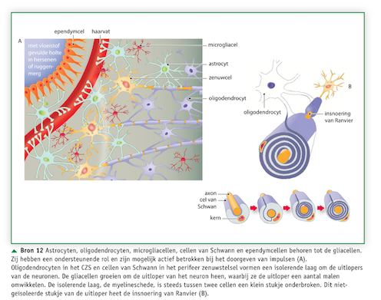

§14.3 impulsgeleiding

bij neuronen bestaat het celmembraan uit vetten. Doordat de concentraties ionen aan de binnen- en buitenzijde van het membraan verschillen, ontstaat een elektrochemisch potentiaalverschil van -70 mV. Deze membraanpotentiaal heet rustpotentiaal. Bij neuronen spelen vooral K+- en Na+-ionen een rol.

In rust is de concentratie K+-ionen binnen een neuron hoger dan daarbuiten, voor Na+-ionen geldt het omgekeerde. K+-ionen wille naar buiten en Na+-ionen naar binnen. Dit gebeurt niet doordat Na+-poorten dicht zijn.

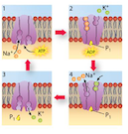

De natrium-kaliumpomp pompt Na+ uit de neuron en K+ naar binnen (actief transport). Per pompbeweging gaan er drie Na+-ionen uit de neuron en K+-ionen in de neuron.

Neuronen hebben verschillende typen ionenpoorten die elk door een ander mechanisme opengaan. Gaat er een Na+-poort open, dan stromen Na+-ionen het neuron in. Een verhoging van het aantal Na+-ionen zorgt ervoor dat de membraanpotentiaal omhoog gaat. De verandering van het membraanpotentiaal kan aanleiding zijn voor naastgelegen Na+-poorten om ook open te gaan. De membraanpotentiaal gaat zo steeds verder omhoog. Uiteindelijk treedt op die plaats volledige depolarisatie op: de buitenzijde is dan negatief ten opzichte van de binnenzijde. Volledige depolarisatie treedt op als de membraanpotentiaal de waarde bereikt van -50 mV. Dit is de prikkeldrempel. De membraanpotentiaal stijgt dan snel verder tot een waarde van +30 mV. Vanaf dat moment sluiten de Na+-poorten zodat de membraanpotentiaal niet verder oploopt. Snel daarna openen de K+-poorten. Een kleine hoeveelheid K+-ionen gaat naar buiten, met als elektrisch gevolg dat de membraanpotentiaal weer daalt: repolariseren. De K+-poorten sluiten traag waardoor de repolarisatie iets doorschiet: hyperpolarisatie. De natrium-kaliumpompen herstellen de concentraties weer. Depolarisatie en repolarisatie vormen samen de actiepotentiaal. Na het sluiten van de Na+-poorten is het neuron korte tijd ongevoelig voor nieuwe prikkels, de refractaire periode (herstelfase).

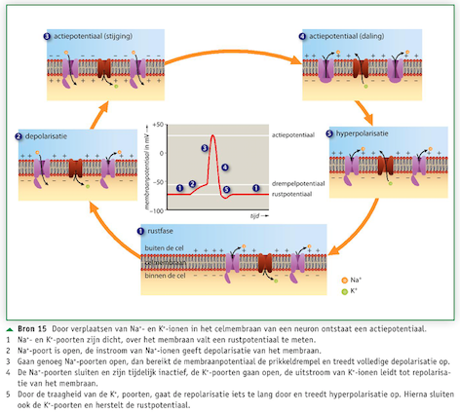

het alles-of-niets-principe houdt in dat er pas een actiepotentiaal komt als de prikkeldrempel is bereikt. Een actiepotentiaal heeft altijd een gelijke sterkte. Een neuron vertaalt het verschil in prikkelsterkte in aantallen actiepotentialen per seconde. Door de refractaire periode is er een maximum aan het aantal actiepotentialen per seconde.

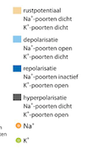

Een impuls ontstaat als een actiepotentiaal zich in een rij verplaatst.

Als de vezel dikker is wordt een impuls sneller doorgegeven. Ook door een myelineschede kan een impuls sneller worden doorgegeven. In het stukje tussen twee cellen van Schwann is de insnoering van Ranvier. Op deze plaatsen kan alleen in- en uitstroom van ionen plaatsvinden. Bij een myelineschede wordt het impuls in sprongen doorgegeven, dit heet saltatoire impulsgeleiding.

§14.4 impulsoverdracht tussen neuronen

neuronen geven impulsen aan elkaar door middel van synapsen. Dat is de plaats waar twee neuronen contact met elkaar maken. De impuls gaat vanuit een axon van een neuron naar de dendriet of het cellichaam van een andere neuron. Tussen het membraan van het axon, het presynaptisch membraan, en het membraan van het andere neuron, het postsynaptisch membraan, zit een spleetvormige ruimte: de synapsspleet. In het uiteinde van het axon liggen synaptische blaasjes gevuld met een stof, een neurotransmitter. Afhankelijk van het type neurotransmitter (een stimulerende of een remmende), kan de neurotransmitter in het postsynaptische neuron een actiepotentiaal laten ontstaan, of juist voorkomen dat dit gebeurt.

De overdracht van de neurotransmitter gebeurt in een aantal stappen:

* Er is een impuls in de axon
* Ca+-poorten openen
* Ca+-ionen stromen het presynaptische neuron in
* De neurotransmitterblaasjes verplaatsen zich naar het presynaptisch membraan
* Via exocytose lozen ze hun neurotransmitter in de synapsspleet
* Bij stimulerende neurotransmitters bindt een deel aan receptoren van speciale Na+-poorten in het postsynaptisch membraan, die reageren op de neurotransmitter
* Na+-ionen stromen het postsynaptische neuron in
* De membraanpotentiaal gaat omhoog

Gaan er genoeg Na+-poorten open dan wordt de drempelwaarde bereikt en ontstaat er een actiepotentiaal. Dit heet een exciterende postsynaptische potentiaal. Dit type stimulerende neurotransmitter heet een exciterende neurotransmitter. Remmende neurotransmitters openen de K+-poorten, waardoor hyperpolarisatie plaats vindt. Er is sprake van een inhiberende postsynaptische protentiaal. Dit type neurtransmitters heten inhiberende neurotransmitters. Elke neuron kan slechts een type neurotransmitter maken. Enzymen breken neurotransmitters af zodat de impuls niet constant kan worden doorgegeven.

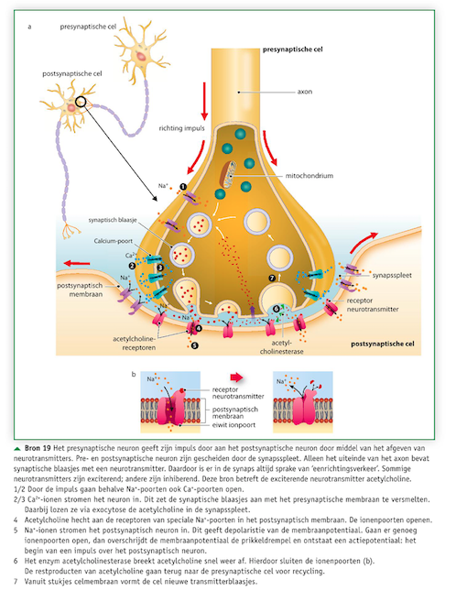

een impuls wordt pas doorgegeven er twee verschillende neurotransmitters zijn. de optelsom, de summatie, van het effect van alle exciterend en inhiberende neurotransmitters gemeten binnen een bepaalde tijd.

§14.5 autonoom zenuwstelsel

het zenuwstelsel is opgebouwd uit het centraal en perifeer zenuwstelsel. Die indeling is gemaakt op basis van de plaats van de cellichamen en de neuronen. Je kunt je zenuwstelsel ook indelen op basis van de functie van de onderdelen. Het animaal zenuwstelsel verzorgt het contact met de omgeving door de informatie uit zintuigen te verwerken en op een juiste manier te koppelen aan je spieren. Het autonoom zenuwstelsel werkt buiten de wil om en heeft als taak het constant houden van het intern milieu. Het autonoom zenuwstelsel bestaat uit twee delen met een tegengestelde werking: het parasympatisch en het ortosympatisch deel. De organen die betrokken zijn met het orthosympatisch zenuwstelsel zijn verbonden via de grensstreng. Met het parasympatisch zenuwstelsel zijn ze verbonden via de zwervende zenuw. Dit heet dubbele innervatie. Zijn je skeletspieren actief dan ondersteunt het orthosympatisch zenuwstelsel dit. Het parasympatisch zenuwstelsel is actief in rust.